SCHEDA DI PARTECIPAZIONE

DA INVIARE UNITAMENTE ALLA COPIA DELL’ATTESTAZIONE DELL’AVVENUTO VERSAMENTO A:
Azienda USL VALLE D’AOSTA - fax 0165217070 – e-mail: Restano.Claudio@uslaosta.com

il / la sottoscritt…… ……………………………………………………………………………………………………………………………………… nat ……
a …………………………………………….…………………….………………………..…………………. (……………) il ………… / ………… / ……….……… e
residente in ………………………………………….…………………………………………………………….………………………..…………………. (……………)
Via ……………………………………………………………………………………………………………………………………………………………………………… n ………
C.F. …………………………………………………………………………… Partita I.V.A. ………………………………………………………………………………
Tel………………………………………… Fax ………………………………………………………
Cell. …………………………………… e-mail ………………………………………………………
Professione ……………………………………………………… Disciplina ………………………………………………………
Ente di appartenenza (ASL/privato) ………………………………………………………
Unità Operativa ………………………………………………………
Indirizzo del Collegio/Ordine …………………………………………………………………………………………………………………………

CHIEDE

di essere iscritto al CORSO DI FORMAZIONE organizzato dall’U.N.P.I.S.I. valle D’Aosta e dall’Azienda USL Valle d’Aosta denominato:

L’alimento e la sua sicurezza
Il Tecnico della Prevenzione: Ispettore, Formatore o Consulente?

A tal fine allega copia dell’attestazione dell’avvenuto versamento di euro ____________
sul C/C n° 10148112 intestato a “Azienda USL Valle d’Aosta servizio tesoreria” indicando nella causale la data del corso e l’indicazione che trattasi di un corso con accreditamento ECM dal titolo L’ALIMENTO E LA SUA SICUREZZA“

Data____________________ Firma_________________________

Informativa ai sensi del Decreto legislativo 30 giugno 2003, n. 196 – codice in materia
di protezione dei dati personali.
In ottemperanza alle disposizioni del D. Lgs. 196/2003 le informazioni raccolte verranno
utilizzate esclusivamente ai fini organizzativi connessi con l’iniziativa in oggetto.

Data____________________ Firma_________________________

Referente Organizzatore
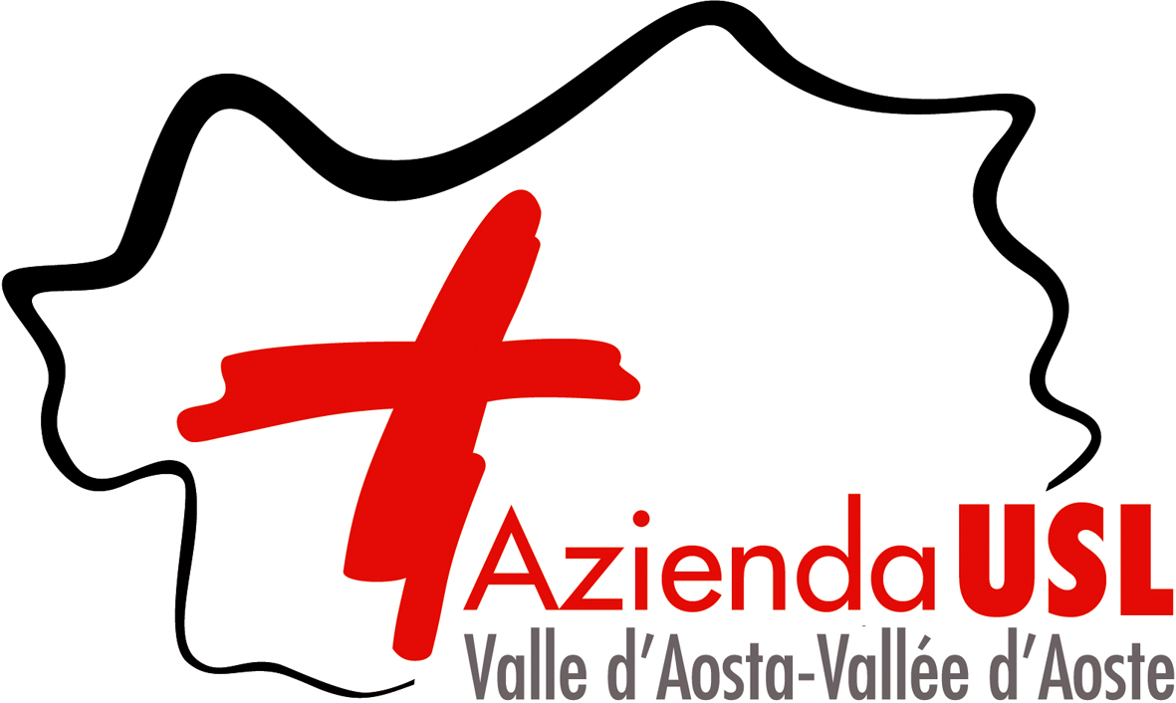
Claudio RESTANO
Tecnico della Prevenzione nell’Ambiente e nei Luoghi di Lavoro
Coordinatore Vigilanza Settore Alimenti
segretario regionale U.N.P.I.S.I. – Valle d’Aosta
c/o Azienda USL Valle d’Aosta
Via Saint Martin de Corléans, 250
Aosta (AO)

n.b. l’importo da versare è pari a:
- euro 20,00 più I.V.A. del 20% se l’iscrizione è effettuata direttamente dall’interessato;
- euro 20,00 se l’iscrizione è effettuata attraverso la propria A.S.L. di appartenenza;

